L’électrolyse de l’eau salée ( mer ) permet de fabriquer du dichlore très important dans l’industrie chimique
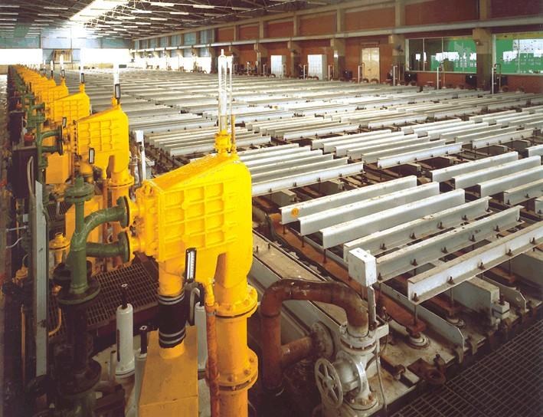

avec ce procédé, on récupère des sous produits ( soude, eau de Javel )

L’électrolyse peut servir à produire des métaux très réducteurs que l’on ne peut pas produire par des techniques traditionnelles

Ex : l’aluminium
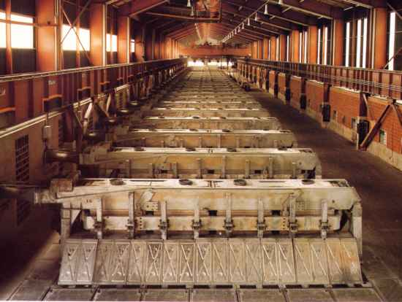
Les anodes sont en graphite qui doivent être changées toutes les 3 semaines !
L’électrolyse a lieu avec une tension de 5 V et un courant d’intensité 300 000 A !

L’aluminium se dépose au fond de la cuve, puis est siphonné.
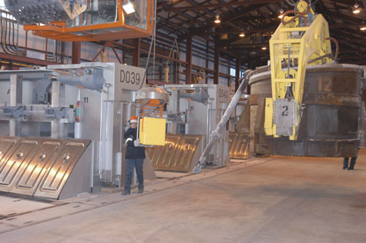
On peut raffiner aussi des métaux :

Ex : cuivre

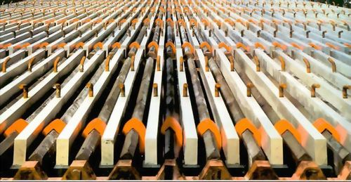

Par ce procédé, on récupère du cuivre pur à 99.99%

C’est par électrolyse que l’on dépose une couche d’argent sur les couverts…ou que l’on réalise des objets en « plaqué or «

L’électrolyse sert aussi en archéologie pour débarrasser des objets retrouvés d’une gangue de terre, …..

